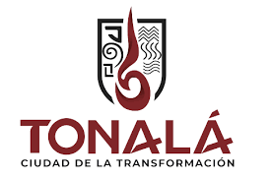
Dirección General de Atracción de la Inversión.
JUNIO 2026

Articulo 8 Fracc. VI I)

Actividades Realizadas:

- Reunión mesa de turismo de FIFA para coordinación de eventos.

- Filmación del video para recorridos turísticos gratuitos, para el mundial.

- Reunión de fideicomiso para proyectos de infraestructura turística.

- Reunión con Dirección de Turismo Zapopan, para coordinación de subvenir para prensa internacional

